**Obec DOLNÍ STAKORY**

**Zastupitelstvo obce Dolní Stakory**

**Obecně závazná vyhláška obce Dolní Stakory**

**kterou se vydává požární řád obce**

Zastupitelstvo obce Dolní Stakory se na svém zasedání konaném dne 04.02. 2025 usneslo vydat na základě § 29 odst. 1 písm. o) bod 1 zákona č. 133/1985 Sb., o požární ochraně, ve znění pozdějších předpisů (dále jen „zákon o požární ochraně“), a v souladu s § 10 písm. d) a § 84 odst. 2 písm. h) zákona č. 128/2000 Sb., o obcích (obecní zřízení), ve znění pozdějších předpisů, tuto obecně závaznou vyhlášku (dále jen „vyhláška“):

#### *Čl. 1 Úvodní ustanovení*

(1) Tato vyhláška upravuje organizaci a zásady zabezpečení požární ochrany v obci.

(2) Při zabezpečování požární ochrany spolupracuje obec zejména s hasičským záchranným sborem kraje, občanskými sdruženími a obecně prospěšnými společnostmi působícími na úseku požární ochrany.

#### *Čl. 2 Vymezení činnosti osob pověřených zabezpečováním požární ochrany v obci*

1. Ochrana životů, zdraví a majetku občanů před požáry, živelními pohromami a jinými mimořádnými událostmi na území obce Dolní Stakory (dále jen „obec“) je zajištěna jednotkou sboru dobrovolných hasičů obce (dále jen „JSDH obce“) podle čl. 5 této vyhlášky a dále jednotkami požární ochrany uvedenými v příloze č. 1 této vyhlášky.
2. K zabezpečení úkolů na úseku požární ochrany byly na základě usnesení zastupitelstva obce dále pověřeny tyto orgány obce:
3. zastupitelstvo obce - projednáním stavu požární ochrany v  obci minimálně 1 x za 12 měsíců nebo vždy po závažné mimořádné události mající vztah k zajištění požární ochrany v  obci,
4. starosta - zabezpečováním pravidelných kontrol dodržování předpisů a plnění povinností obce na úseku požární ochrany vyplývajících z její samostatné působnosti, a to minimálně 1 x za 12 měsíců.

#### *Čl. 3 Podmínky požární bezpečnosti při činnostech a v objektech se zvýšeným nebezpečím vzniku požáru se zřetelem na místní situaci*

Obec nestanoví se zřetelem na místní situaci žádné činnosti ani objekty se zvýšeným nebezpečím vzniku požáru ani podmínky požární bezpečnosti vztahující se k takovým činnostem či objektům.

#### *Čl. 4 Způsob nepřetržitého zabezpečení požární ochrany v obci*

1. Přijetí ohlášení požáru, živelní pohromy či jiné mimořádné události na území obce je zabezpečeno systémem ohlašoven požárů uvedených v čl. 7.
2. Ochrana životů, zdraví a majetku občanů před požáry, živelními pohromami a jinými mimořádnými událostmi na území obce je zabezpečena jednotkami požární ochrany uvedenými v čl. 5 a v příloze č. 1 vyhlášky.

#### *Čl. 5 Kategorie jednotky sboru dobrovolných hasičů obce, její početní stav a vybavení*

1. Obec zřídila JSDH obce, jejíž kategorie, početní stav a vybavení jsou uvedeny v příloze č. 2 vyhlášky.
2. Členové JSDH obce se při vyhlášení požárního poplachu dostaví ve stanoveném čase do hasičské stanice JSDH obce na adrese Dolní Stakory č.p. 15, 293 01 Mladá Boleslav, anebo na jiné místo, stanovené velitelem JSDH.

#### *Čl. 6 Přehled o zdrojích vody pro hašení požárů a podmínky jejich trvalé použitelnosti*

1. Vlastník nebo uživatel zdrojů vody pro hašení požárů je povinen tyto udržovat v takovém stavu, aby bylo umožněno použití požární techniky a čerpání vody pro hašení požárů[1].
2. Zdroje vody pro hašení požárů jsou stanoveny v nařízení kraje. Zdroje vody pro hašení požárů na území obce jsou uvedeny v příloze č. 3 vyhlášky.
3. Obec nad rámec nařízení kraje nestanovila další zdroje vody pro hašení požárů.

#### *Čl. 7 Seznam ohlašoven požárů a dalších míst, odkud lze hlásit požár, a způsob jejich označení*

Obec zřídila následující ohlašovnu požárů, která je trvale označena tabulkou „Ohlašovna požárů”:

Budova obecního úřadu na adrese Dolní Stakory 48, 293 01 Mladá

#### *Čl. 8 Způsob vyhlášení požárního poplachu v obci*

Vyhlášení požárního poplachu v obci se provádí:

1. signálem „POŽÁRNÍ POPLACH”, který je vyhlašován přerušovaným tónem sirény po dobu jedné minuty (25 sec. tón – 10 sec. pauza – 25 sec. tón) nebo
2. signálem „POŽÁRNÍ POPLACH”, vyhlašovaným místním rozhlasem

V případě poruchy technických zařízení pro vyhlášení požárního poplachu se požární poplach v obci vyhlašuje telefonem k veliteli JSDH

#### *Čl. 9*

Seznam sil a prostředků jednotek požární ochrany

Seznam sil a prostředků jednotek požární ochrany podle výpisu z požárního poplachového plánu Středočeského kraje je uveden v příloze č. 1 vyhlášky.

#### *Čl. 10*

**Zrušovací ustanovení**

Touto vyhláškou se ruší obecně závazná vyhláška č. 2/2015, kterou se vydává Požární řád obce Dolní Stakory, ze dne 14. dubna 2015.

#### *Čl. 11*

**Účinnost**

Tato vyhláška nabývá účinnosti počátkem patnáctého dne následujícího po dni jejího vyhlášení.

Jaroslav Jonáš Jaroslav Kopal

místostarosta starosta obce

**Příloha č. 1 k obecně závazné vyhlášce, kterou se vydává požární řád**

Seznam sil a prostředků jednotek požární ochrany z požárního poplachového plánu kraje.

V případě požáru, v závislosti na příslušném stupni poplachu, zasahují v obci následující jednotky:

1. **Stupeň poplachu**

1, 217010 HZS, Mladá Boleslav

2, 217600 JSDH ŠKODA AUTO

3, 217173 JSDH Dolní Stakory

1. **Stupeň poplachu**

1, 217013 HZS, stanice Mnichovo Hradiště

2, 217109 JSDH Březno

3, 217183 JSDH Kosmonosy

4, 21710 JSDH Bakov nad Jizerou

5, 217128 JSDH Kněžmost

6, 217011 HZS, stanice Bělá pod Bezdězem

1. **Stupeň poplachu**

1, 217152 JSDH Semčice

2, JSDH Mladá Boleslav – Podlázky

3, 217114 JSDH Dobrovice

4, 217012 HZS, stanice Benátky nad Jizerou

5, 217142 JSDH Mnichovo Hradiště

1. **Stupeň poplachu**

1, 219011 HZS, stanice Stará Boleslav

2, 514011 HZS, stanice Turnov

3, 218010 HZS, stanice Nymburk

4,218011 HZS, stanice Poděbrady

5, 216010, HZS, stanice Mělník

6, 214011 HZS, stanice Český Brod

Jednotky požární ochrany jsou na místo zásahu (resp. do zálohy) povolávány prostřednictvím územně příslušného operačního střediska HZS ČR.

**Příloha č. 2 k obecně závazné vyhlášce, kterou se vydává požární řád**

Požární technika a věcné prostředky požární ochrany JSDH obce.

**Požární technika a věcné prostředky požární ochrany JSDH obce Dolní Stakory**

|  |  |  |  |
| --- | --- | --- | --- |
| **Název jednotek požární ochrany** | **Kategorie jednotek požární ochrany** | **Požární technika a věcné prostředky požární ochrany** | **Počet členů** |
| JSDH Dolní Stakory | JPO V | 1X motorová stříkačka PS 12, 1x DA WW osobní automobil Kombi, víceúčelové vozidlo, 1X zásahový přívěsný vozík | 8 |
|  |  |  |  |
|  |  |  |  |
|  |  |  |  |
|  |  |  |  |

**Příloha č. 3 k obecně závazné vyhlášce, kterou se vydává požární řád**

1. **Přehled zdrojů vody (výpis z nařízení kraje)**

|  |  |  |  |  |
| --- | --- | --- | --- | --- |
| **Typ zdroje vody** | **Název** | **Kapacita** | **Čerpací stanoviště** | **Využitelnost** |
| Požární nádrž | Dolní Stakory | 2 250 m3 | na hrázi | celoroční |
|  |  |  |  |  |
|  |  |  |  |  |
|  |  |  |  |  |
|  |  |  |  |  |
|  |  |  |  |  |
|  |  |  |  |  |

1. **Plánek obce s vyznačením zdrojů vody pro hašení požárů, čerpacích stanovišť a směru příjezdu k nim.**

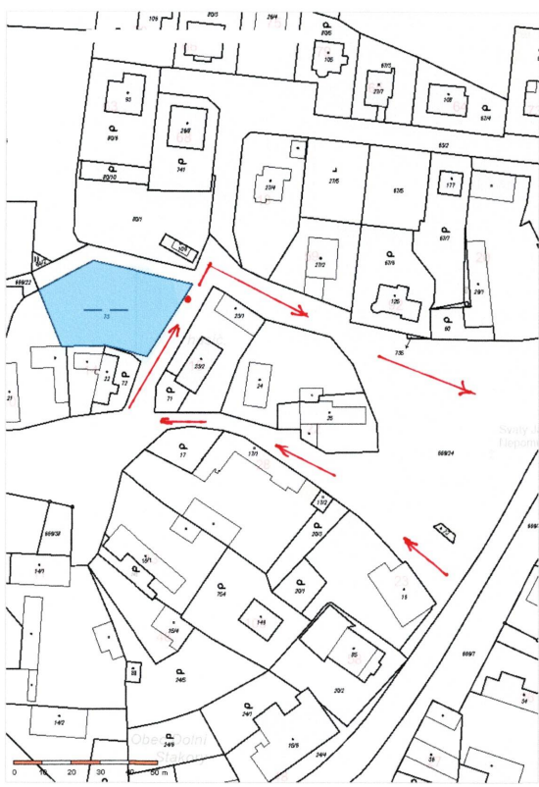

1. § 7 odst. 1 zákona o požární ochraně